Výroční zpráva za rok 2016
Rodinné centrum Fazole, z.s.

IČO: 67179819

Sídlo: Sedláčkova 472, Písek
Web: www.fazole-pisek.cz
Email: rcfazole@gmail.com
Telefon: 775177640

Úvodní slovo
Vážení přátelé,
dovolte, abychom Vás prostřednictvím této Výroční zprávy za rok 2016 seznámili s činností RC Fazole, z.s.
Rodinné centrum Fazole pořádá pravidelné pracovny a vzdělávací aktivity pro rodiče, provozuje dětskou skupinu Fazolku. Nabízí alternativní přístup k vzdělávání dětí.
Děkujeme firmě Casta a.s. za vybudování našeho zázemí, městským službám Písek za jejich spolupráci.
Na tomto místě bych ráda poděkovala všem rodičům a zaměstnancům, kteří tvoří důležitou a nepostradatelnou součást našeho centra.
Barbora Brosková, předsedkyně sdružení

Členská základna a vedení spolku
Od data 28.12.2015 jsme oficiálně Rodinné centrum Fazole, z.s. Od 8.8.2016 jsme registrováni na MPSV jako dětská skupina. Vedení, sídlo, ičo, číslo účtu zůstává beze změn.

Provoz rodinného centra Fazole
RC Fazole nabízí rodinám s dětmi příjemné místo pro trávení společného času, kde se zároveň rodiče i děti mohou naučit něco nového. Tři dny v týdnu probíhají takzvané Pracovny, které vede lektorka Montessori pedagogiky Eva Zarezova.
Dětská skupina Fazolka funguje 5 dní v týdnu od 7.30 do 16.30. Děti, které k nám dochází, se těší respektující péči dvou asistentek (vyškolených chův). Využívají pedagogického systému paní Marie Montessori, který rozvíjí samostatnost, vůli a sebedůvěru.
Jedenkrát měsíčně pořádáme besedu či seminář na téma respektujícího přístupu k dětem, či zdravého stravování. Usilujeme o získání certifikátu Skutečně zdravá škola.
www.skutecnezdravaskola.cz

Dotace z Evropské unie
Název : Dětská skupina Fazolka- laskavá a respektující péče o děti od 1 roku

Projekt je podporován z Evropského sociálního fondu, Operačního programu Zaměstnanost a Ministerstvem práce a sociálních věcí České republiky.
Registrační číslo projektu: CZ.03.1.51/0.0/0.0/15_035/0002196
Číslo a název prioritní osy: 03.1. Podpora zaměstnanosti a adaptability pracovní síly
Číslo a název investiční priority: 1. 2 Rovnost žen a mužů ve všech oblastech, a to i pokud jde o přístup k zaměstnání a kariérní postup,sladění pracovního a soukromého života a podpora stejné odměny za stejnou práci

Kapacita: 12 dětí
Typ zařízení péče o děti předškolního věku: Dětská skupina dle zákona č. 247/2014 Sb.
Forma zařízení péče o děti z hlediska uživatelů: Veřejnost
Harmonogram:
Datum zahájení fyzické realizace projektu: 1.12.2015
Předpokládané datum ukončení fyzické realizace projektu: 31.7.2018
Dosažení cíle a aktuální stav projektu: Zahájení provozu 8.8.2016.

Cílem projektu je rozšíření služeb péče o dítě v místě realizace a zlepšit tak podmínky pro zaměstnanost žen s dětmi. V rámci projektu je provozováno zařízení péče o děti, které slouží rodinám, kde alespoň jedna osoba má vazbu na trh práce. Zařízení podpoří rovné příležitosti žen a mužů při uplatňování se na trhu práce. Zařízení péče o děti doplní dosavadní institucionální zařízení a v místě realizace vytvoří ucelený systém péče o dítě od 1 roku do zahájení školní docházky.

Ze studií Evropské komise vyplývá, že rodičovství ve značné míře ovlivňuje zaměstnanost žen v České republice. V evropském srovnání je v ČR třetí nejvyšší rozdíl mezi zaměstnaností žen ve věku 20 - 49 let bez dětí a s alespoň jedním dítětem mladším 6 let. Podporou zařízení péče o děti předškolního věku vytváříme vhodnější podmínky pro zaměstnanost žen s dětmi v Písku a okolí.
Hlavním cílem projektu je zlepšit podmínky pro zaměstnanost žen s dětmi, které se tak mohou zaměřit na zvýšení svého pracovního úvazku, podpořit své podnikání nebo zvýšit svou kvalifikaci pro budoucí povolání.

Plány pro rok 2017
Plánujeme pokračovací workshopy úspěšného kurzu Respektovat a být respektován. Chtěli bychom rozšířit poradenství rodinám formou koučinku přímo v centru. Naší stěžejní aktivitou bude i nadále činnost dětské skupiny. Průběžně také pracujeme na neustálém zvyšování kvality našich služeb a vzdělávání zaměstnanců. Chceme se zaměřit na výuku Anglického jazyka - vytvoření dvojjazyčného prostředí ve třídách. Plánujeme zahájit přípravy pro vznik ZŠ s prvky Montessori. V roce 2017/18 budou probíhat pracovny pro předškolní a školní děti.

Naše prostory

0-3 roky
Jedna místnost je vhodně vybavena pro nejmenší děti. Třikrát týdně probíhá pracovna pod vedením naší členky paní Zarezové, která vystudovala mezinárodní kurz AMI pro tento věk dětí. Rodiče zde získávají zajímavé informace a dovednosti v přístupu k dětem. Rodiny s dětmi ovšem mohou trávit čas v této místnosti i mimo termín pracovny.

3-6 let
Pro děti v tomto věku jsou připraveny 2 místnosti vybavená Montessori pomůckami. Dítě může být v RC samostatně v Klubu Fazolka, jen na kroužku, nebo s rodiči. Oslovujeme také mateřské školy s nabídkou návštěvy našeho RC a možností vzdělávání pedagogů na našich seminářích.
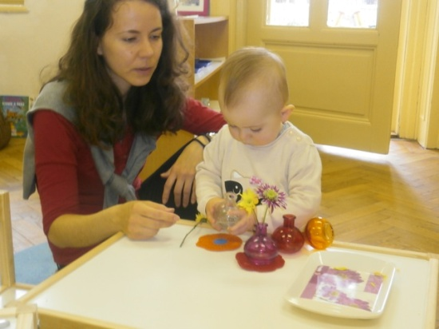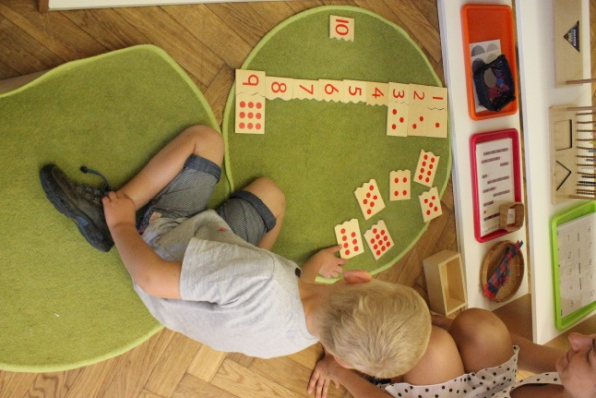
roční dítě nacvičuje praktický život předškolní dítě se učí počítat do 1.000

Poděkování našim sponzorům, přispěvatelům, dobrovolníkům
Děkujeme našim sponzorům, dárcům, přispěvatelům, dobrovolníkům:
Sponzoři a dárci:
Pila Vráž
1. Písecký velkoobchod, s.r.o.
Reklama Čuřín
Casta, s.r.o.
ERA -ČSOB, a.s.
Siko koupelny, s.r.o.
XMP Quality Engineering, s.r.o.
Písecký svět
Přispěvatelé a dobrovolníci:
Barbora Brosková, Pavla Kubištová, Anna Čermáková, Klára Holanová, Jindřiška Kolihová, Ivana Petrová, Zuzana Poláková, Jaroslav Šašek, Jana Šašková, Eva Zarezova, Petr Arnican, Jana Beránková

Hospodaření
viz příloha - Výsledovka a rozvaha

Tato výroční zpráva za rok 2016 byla sepsána dne 28.3.2017 v Písku.
Autor: Barbora Brosková Revize: Ivana Petrová

